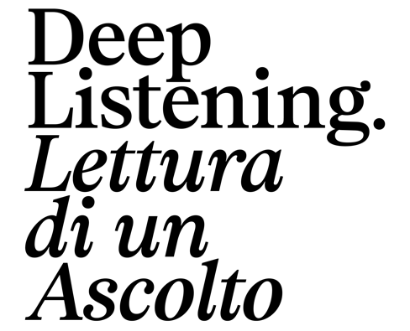
Deep Listening. Lettura di un ascolto
23, 24, 25 maggio 2025
Spazio35, Via Caterina Percoto 6, Udine
A cura di fuori edicola
fuori edicola APS invita persone artiste, musiciste e chiunque desideri coltivare la capacità dell’ascoltare, a partecipare ad una serie di giornate evento che avranno come focus la realizzazione di un laboratorio attorno al tema dell’ascolto e nel quale avviare l’esplorazione della propria coscienza sonora a partire dall’esperienza del contesto ambientale.
Nelle giornate di sabato 24 e domenica 25 maggio, ospitati presso la sede di Spazio35 di Udine, ci lasceremo guidare da Diana Lola Posani (sound artist, vocal performer e facilitatrice Deep Listening) che avrà cura di orientare la nostra percezione acustica ad una riflessione collettiva sulla sensibile differenza tra sentire ed ascoltare.
Attraverso semplici esercizi di improvvisazione sonora, derivati dalla pratica di Pauline Oliveros, le persone partecipanti, mediate dall’artista, saranno invitate ad esplorare con il proprio corpo e le proprie orecchie il contesto di Borgo Stazione di Udine e a rileggerlo attraverso il suono per restituirne un’impressione sonora d’insieme in live, all’interno dello spazio urbano.
In apertura alle giornate di laboratorio, nella serata di venerdì 23 maggio sempre presso Spazio35, dialogheremo con Timeo editore (Palermo) e l’artista Diana Lola Posani attorno al tema del Deep Listening, la pratica sonora sviluppata da Pauline Oliveros attorno agli anni Settanta ed oggi diffusa in tutto il mondo: si parlerà di suoni e voci, di paesaggi sonori e corpi, di percezioni e di sogni.
Gli eventi sono realizzati con il contributo della Regione Friuli Venezia Giulia e sono aperti a tutte e a tutti, senza costo e rivolti anche a coloro che non hanno alcuna esperienza musicale. Desideriamo incentivare la partecipazione di chi sente di voler sperimentare l’improvvisazione e scoprire l’emozione di dare forma al proprio pensiero sonoro. La nostra volontà è quella di formare un gruppo eterogeneo per esperienze, età e sensibilità.
Il numero massimo di persone partecipanti al laboratorio è di 20, le domande potranno pervenire entro la mezzanotte di giovedì 15 maggio compilando il form sul sito www.fuoriedicola.it
Ufficio Stampa - Michela Coslovich / 3495278072
fuoriedicola.ts@gmail.com
www.fuoriedicola.it
